Q: ZX模拟量输入是否受零点输入的影响? | 问题分类
Q: ZX模拟量输入是否受零点输入的影响? | 位移传感器 | ZX | 陆俊杰
A: 是有影响的。

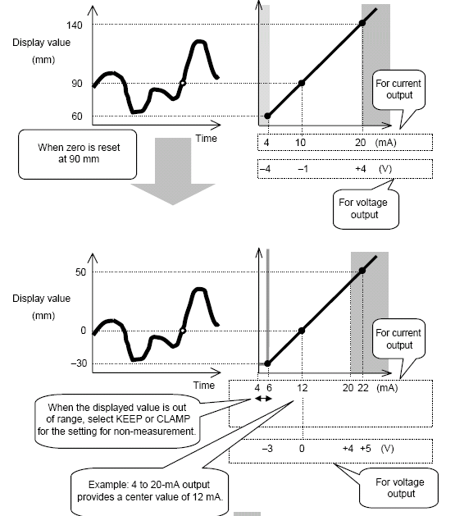

从图中可以看出当零点RESET以后，模拟量输出也会跟着变化，电压输出变为0，电流输出变成12mA，但是模拟量输出的定标斜率不变，只是零点变化。当再次设定零点以后，基准点会再次变化。

